**google_fonts**

**google_fonts: ^4.0.4**

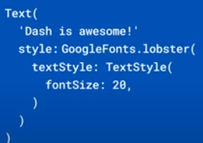

Se puede cambiar globalmente en el ThemeData:

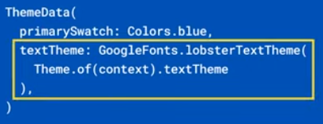

Se pueden tener los archivos localmente

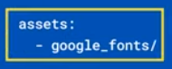

Para deshabilitar la búsqueda de fuentes por HTTP poner en el main:



|  |  |
| --- | --- |
| **Código** | **Comentarios** |
| import 'package:flutter/material.dart';  import 'package:google_fonts/google_fonts.dart';  class GoogleFontsScreen extends StatelessWidget {    const GoogleFontsScreen({Key? key}) : super(key: key);    @override    Widget build(BuildContext context) {      return Scaffold(        appBar: AppBar(          title: const Text('GoogleFonts'),          centerTitle: true,        ),        body: Center(          child: Column(            mainAxisAlignment: MainAxisAlignment.spaceEvenly,            children: [              Text(                'Esta fuente es Lobster desde HTTP',                style: GoogleFonts.lobster(                  textStyle: TextStyle(fontSize: 20),                ),              ),              Text(                'Esta fuente es Aboreto desde HTTP',                style: GoogleFonts.aboreto(                  textStyle: TextStyle(fontSize: 20),                ),              ),              const Text(                'Esta fuente es PTSansNarrow-Regular puesta en el theme',                style: TextStyle(fontSize: 20),              ),            ],          ),        ),      );    }  } |  |

Para la última fuente (la del theme) tenemos que hacer:

* Crear una carpeta **fonts** y poner allí las fuentes:

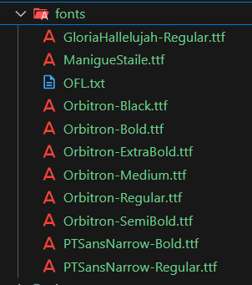

* En **pubspec.yaml**:

|  |  |
| --- | --- |
| **Código** | **Comentarios** |
| …  # To add assets to your application, add an assets section, like this:    assets:      - assets/    fonts:      - family: GloriaHallelujah-Regular        fonts:          - asset: fonts/GloriaHallelujah-Regular.ttf      - family: PTSansNarrow-Regular        fonts:          - asset: fonts/PTSansNarrow-Regular.ttf          - asset: fonts/PTSansNarrow-Bold.ttf      - family: Orbitron        fonts:          - asset: fonts/Orbitron-Black.ttf          - asset: fonts/Orbitron-Bold.ttf          - asset: fonts/Orbitron-ExtraBold.ttf          - asset: fonts/Orbitron-Medium.ttf          - asset: fonts/Orbitron-Regular.ttf          - asset: fonts/Orbitron-SemiBold.ttf  … |  |

* Y en **main.dart**:

|  |  |
| --- | --- |
| **Código** | **Comentarios** |
| …  class MyApp extends StatelessWidget {    const MyApp({Key? key}) : super(key: key);    @override    Widget build(BuildContext context) {      return MaterialApp(          debugShowCheckedModeBanner: false,          theme: ThemeData.light().copyWith(            textTheme: ThemeData.light().textTheme.apply(                  fontFamily: "PTSansNarrow-Regular",                ),          ),          title: 'Material App',          home: HomeScreen());    }  }  … |  |

- - - - - - - - - - - - - - - - - - - - - - - - - - - - - - - - - - - - - - - - - - - - - - - - - - - - - - - - - - - - - - - - - - - - - - - - - - - - - - - - - - - - - - - - - - - - - - - - - - - - - - - -